清除所有设置 是否也要将历史记录的信息清除

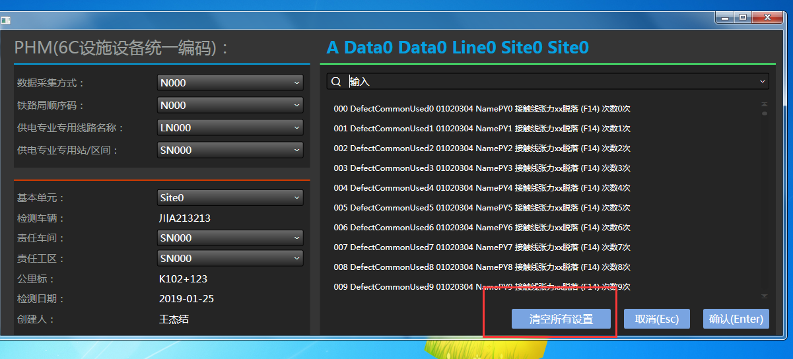

答复：历史信息不需要清除，历史信息是外部传入的数据，如其他选择框的下拉选择部分，是数据源，不能清除

当左边选择信息时 并未填充到选择框中 然后生成的编码也不见了

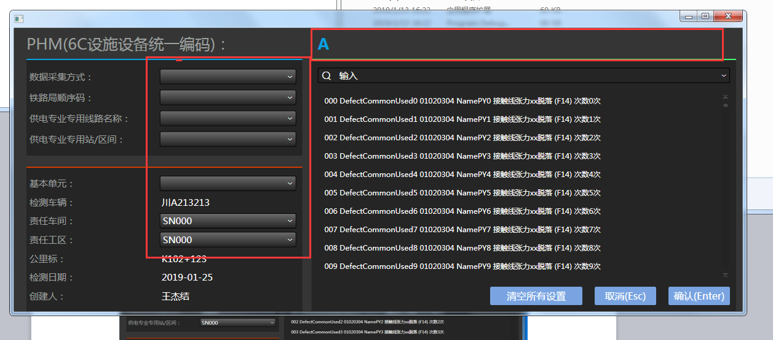

答复：这个是正常逻辑，上面生成的缺陷编码是根据下面各个下拉列表生成的编码，具体生成规则参考下图：也就是说当都没有选择的时候编码为空

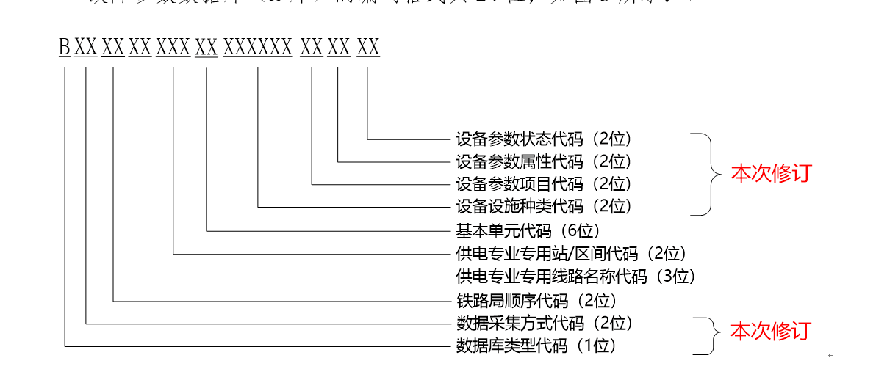

这边的信息排列应该是 先展示最近使用的信息然后历史信息从使用次数从高到低排列

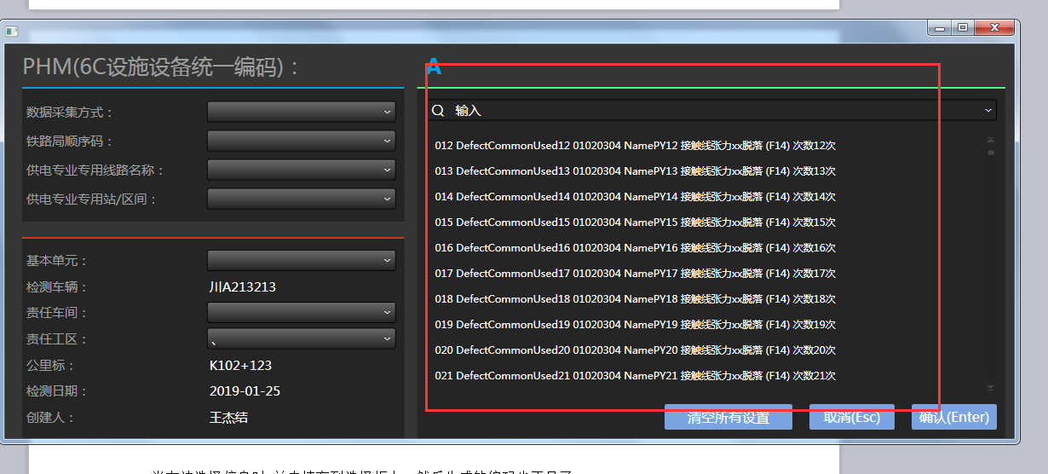

答复：这个数据目前是演示数据，具体数据源是研发那边提供的，他们提供什么顺序我这边就显示什么顺序，当他们吧次数排序好传给我也就是从高到低已经排序好了的